作业（1.1，1.2，1.3）
- 本次批改

1，2：8进制（双）、16进制（单）、3：10进制、8进制（单）、16进制（双），4

二、参考答案及存在的主要问题

- (27.675)₁₀=( 11011.1010 )₂
要求：给出求解过程。小数点后保留4位。
解法一：基数连除法、基数连乘法（略）
解法二：
27=16+8+2+1=2⁴+2³+2¹+2⁰=（11011）₂
0.675=0.5+0.125+0.03125+……=(0.1010…..)₂

- P₁₀ 4(1) 说明：只做转换为8进制和16进制。 要求：给出求解过程。答案： （43.5）_{O} （23.A）_{H}
- P₁₀ 5(3) 要求：给出求解过程。
答案：（125.5）_{O} 85.625 （55.A）_{H}

- （选做）根据下面的等式找出x的值：
(1401)₆=(551 )_{x}
要求：给出求解过程。
解：
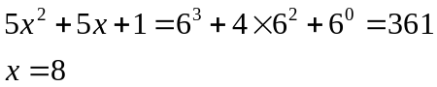
存在问题：猜测x的取值

